Nome: _______________________________________________________ N.º: ___ Turma: ___
Data ___/___/___
Cadeias e teias alimentares
Como se transfere a energia e a matéria entre os seres vivos de um ecossistema?
A realização desta ficha de trabalho permitir-te-á descobrir como se relacionam, no que diz respeito ao alimento, os seres vivos de um ecossistema e de que modo transferem entre eles a energia e a matéria de que necessitam. Para tal, deverás proceder a uma leitura cuidadosa dos textos e a uma análise atenta das figuras presentes no teu livro e procurar responder às questões que se seguem de forma rigorosa e o mais correta possível. Se sentires necessidade poderás recorrer a outros livros e/ou à internet.

1. Explica em que consiste uma cadeia alimentar. _____________________________________________
_____________________________________________________________________________________

2. Distingue seres vivos autotróficos de seres vivos heterotróficos. _______________________________
______________________________________________________________________________________________________________________________________________________________________________________________________________________________________________________________

3. Completa o texto.
Uma cadeia alimentar inicia-se sempre com um ser vivo _____________________, como, por exemplo, _______________________, ocupando este ser vivo o primeiro nível ______________________. Seguem-se os organismos herbívoros, que são os ______________________ primários ou de primeira ordem, que correspondem ao segundo nível trófico. Os animais que se alimentarem destes consumidores primários ocupam o _____________________ nível trófico e são designados por consumidores secundários ou de _____________________ ordem. Por sua vez, os que se alimentam destes são denominados consumidores ________________________ ou de terceira ordem e assim sucessivamente.

4. Identifica os seguintes conceitos.
4.1 Seres vivos que transformam a matéria orgânica em substâncias inorgânicas que serão utilizadas pelos produtores. ___________________________
4.2 Organismos que se alimentam de outros organismos. __________________________
4.3 Posição que cada ser vivo ocupa numa cadeia alimentar. ________________________
4.4 Conjunto de várias cadeias alimentares interligadas e que ocorrem em simultâneo. ___________________________

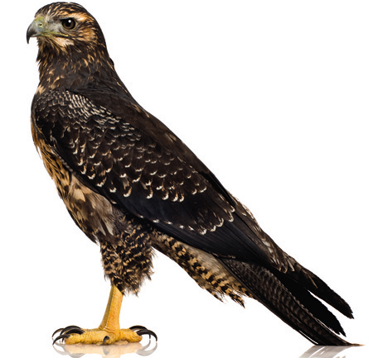
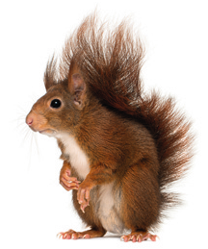
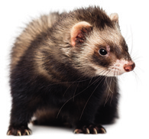
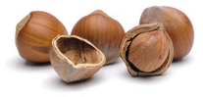
5. Observa a cadeia alimentar esquematizada na figura 1.

Águia
Doninha
Esquilo
Avelãs

Figura 1 Cadeia alimentar de um ecossistema terrestre.

5.1 Indica um exemplo de um ser vivo:
5.1.1 Autotrófico._______________________
5.1.2 Heterotrófico. _____________________
5.1.3 Produtor. _________________________
5.1.4 Consumidor de 1.ª ordem. _________________________
5.1.5 Consumidor de 2.ª ordem. _________________________

6. Explica a importância dos:
6.1 produtores. ____________________________________________________________
__________________________________________________________________________ _________________________________________________________________________

6.2 decompositores. ________________________________________________________
_________________________________________________________________________
_________________________________________________________________________

7. Classifica em verdadeiras (V) ou falsas (F) as seguintes afirmações
- Os consumidores são seres vivos autotróficos: _____
- A matéria num ecossistema gasta-se. _____
- O fluxo de energia nas cadeias alimentares é unidirecional. _____
- Existe circulação de materiais entre o meio físico-químico e os seres vivos. ____

7.1 Corrige as afirmações falsas da questão anterior.
___________________________________________________________________________________________________________________________________________________________________________________________________________________________________________________________________________________________________________________________________________________

8. Explica por que razão se utilizam as seguintes expressões quando se faz referência ao modo como se transfere a matéria e a energia num ecossistema:
8.1 Ciclo de matéria. __________________________________________________________
_______________________________________________________________________________________________________________________________________________________

8.2 Fluxo de energia. __________________________________________________________
_______________________________________________________________________________________________________________________________________________________

9. Comenta a afirmação: O conhecimento das cadeias alimentares é fundamental para se preservar os ecossistemas.
______________________________________________________________________________________________________________________________________________________________________________________________________________________________________________________________

10. As cadeias alimentares de um ecossistema podem estar interligadas constituindo uma teia alimentar.

10.1 Constrói uma teia alimentar à tua escolha, mas tendo em atenção que deverá conter seres vivos provenientes de um mesmo ecossistema.
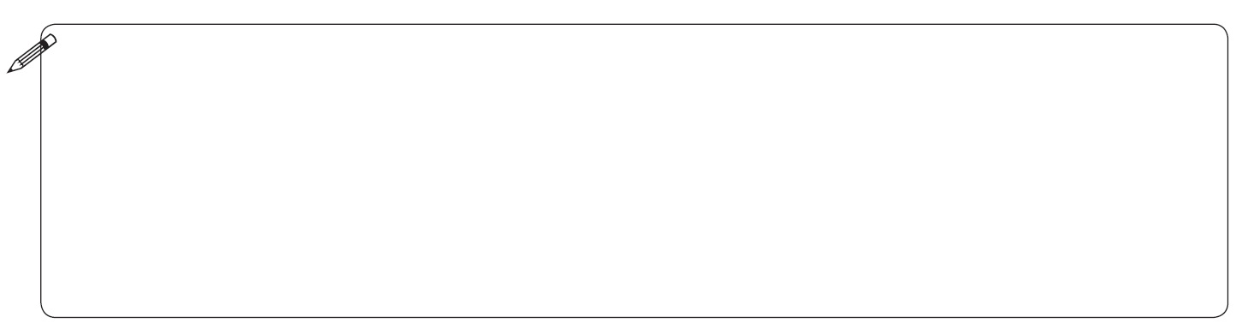
10.2 A partir da teia alimentar que construíste, esquematiza duas cadeias alimentares diferentes em que um mesmo ser vivo ocupe níveis tróficos distintos.

10.3 Identifica o nível trófico de cada um dos seres vivos em cada uma das cadeias alimentares que construíste na questão anterior.
______________________________________________________________________________________________________________________________________________________________________________________________________________________________________________________________

No final desta atividade deverás ser capaz de:
 | SIM | NÃO | COMO CONSEGUIR*
1. Interpretar cadeias e teias alimentares.
2. Conhecer a importância dos produtores e dos decompositores num ecossistema.
3. Explicar a diferença entre ciclo de matéria e fluxo de energia.
4. Reconhecer que o conhecimento das cadeias alimentares é fundamental para a preservação do equilíbrio dos ecossistemas.

* Poderás consultar o teu livro, pedir ajuda a um colega teu e/ou à professora.

